툰스쿨에디터 사용설명서
초등학생과 선생님을 위한 만화책 만들기 안내서
v1.0 · 2026년 7월

STEP 2 툰스쿨에디터 소개
학교 공부를 내 손으로 만드는 만화책으로 완성해요.
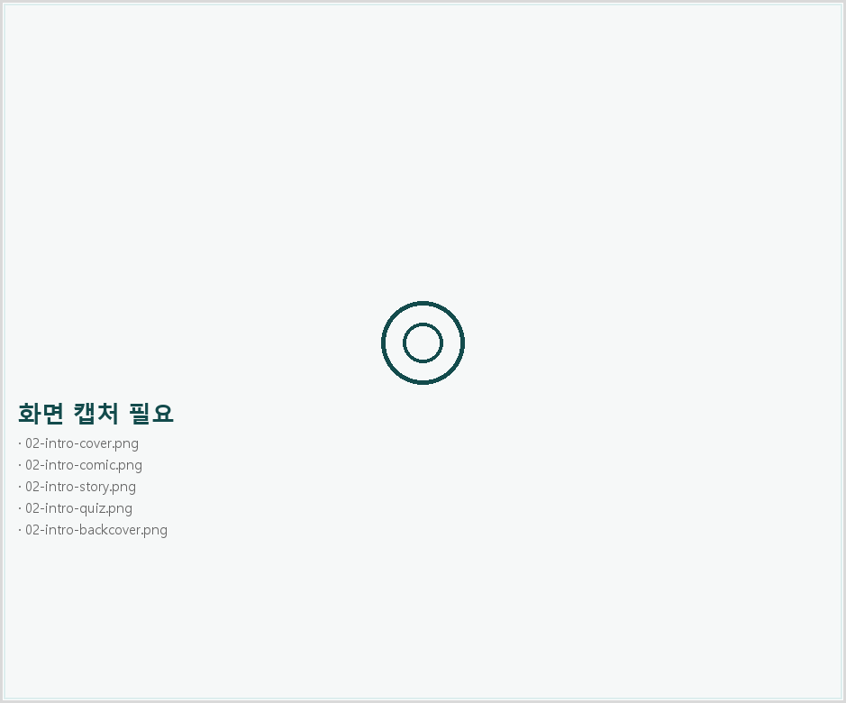 | 이렇게 해요  1. 표지: 단원과 주제를 담은 책 표지를 만들어요.  2. 6컷 만화: 내가 고른 주제로 6장의 만화를 그려요.  3. 세상 속 이야기: 단원을 역사·최신·생활과 연결해요.  4. OX 퀴즈: 친구들에게 풀어볼 문제 5개를 만들어요.  5. 뒤표지: 지은이와 정보를 담아 책을 완성해요.  【알아두세요】 한 권의 만화책 안에 표지·만화·이야기·퀴즈·뒤표지가 모두 들어 있어요.

STEP 3 시작하기
로그인하고 에디터로 들어가는 방법이에요.
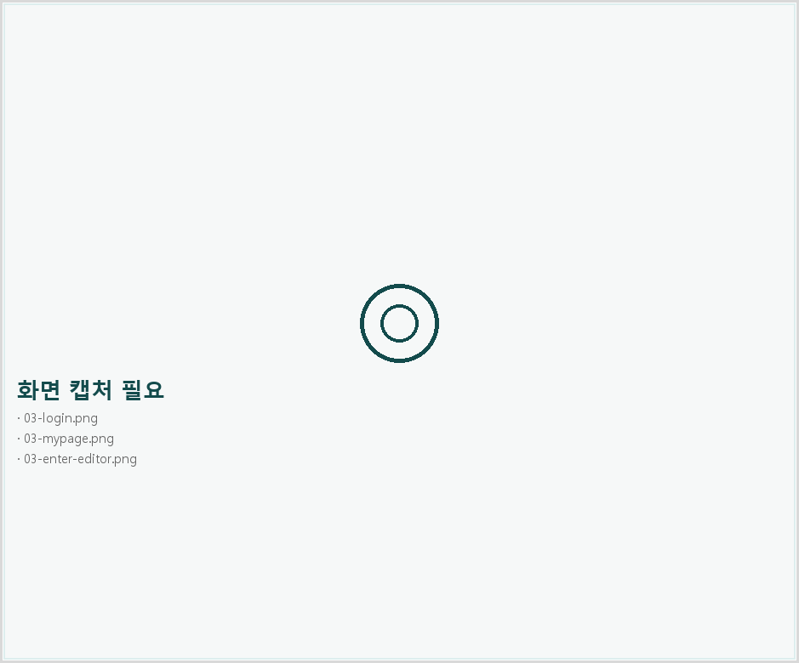 | 이렇게 해요  1. 로그인 화면에서 아이디와 비밀번호를 넣고 ‘로그인’을 눌러요.  2. 로그인하면 마이페이지가 열려요. 내 작품과 출석을 볼 수 있어요.  3. 위쪽의 ‘툰스쿨 에디터 입장’을 누르면 만화 만들기가 시작돼요.  【알아두세요】 비밀번호는 다른 사람에게 알려주지 마세요.

STEP 4 전체 제작 과정
만화책은 모두 8단계로 만들어져요.
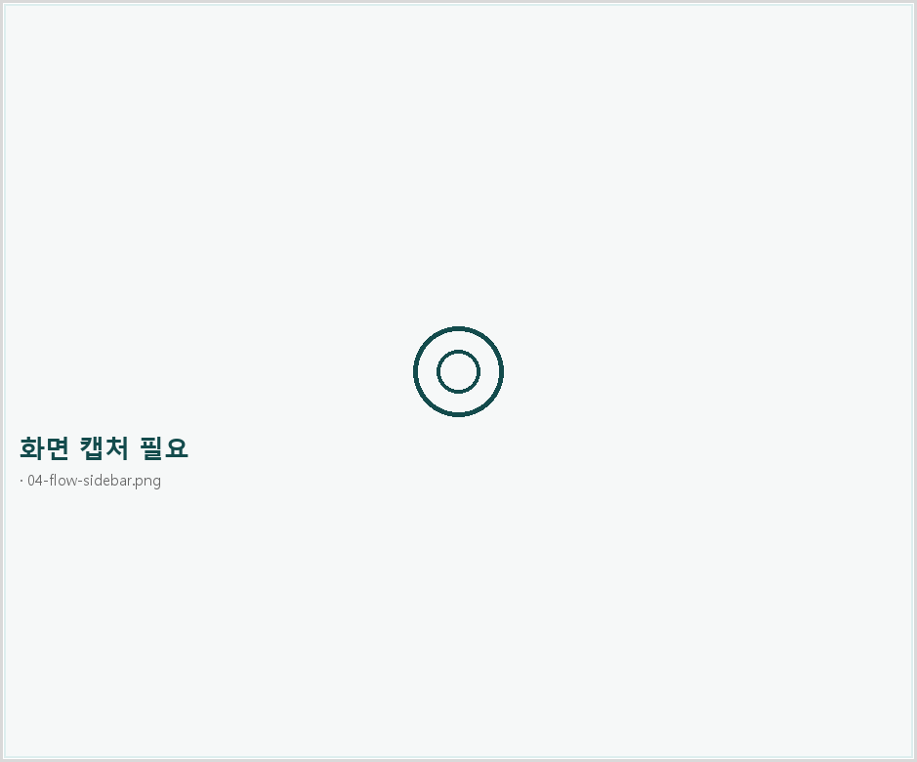 | 이렇게 해요  1. 단원 선택 — 학년·과목·단원을 골라요.  2. 주제 만들기 — 핵심어로 만화 주제를 정해요.  3. 대본 만들기 — 6컷 이야기를 만들어요.  4. 표지만들기 — 책 표지를 꾸며요.  5. 만화제작 — 배경·인물·말풍선을 넣어요.  【알아두세요】 왼쪽 단계 표시에서 완료한 단계에는 체크가 생겨요. 다음 단계는 잠겨 있어요. (6단원정리·7뒤표지·8만화보기 이어짐)

STEP 5 학년·학기·과목·단원 선택
만들고 싶은 단원을 골라요.
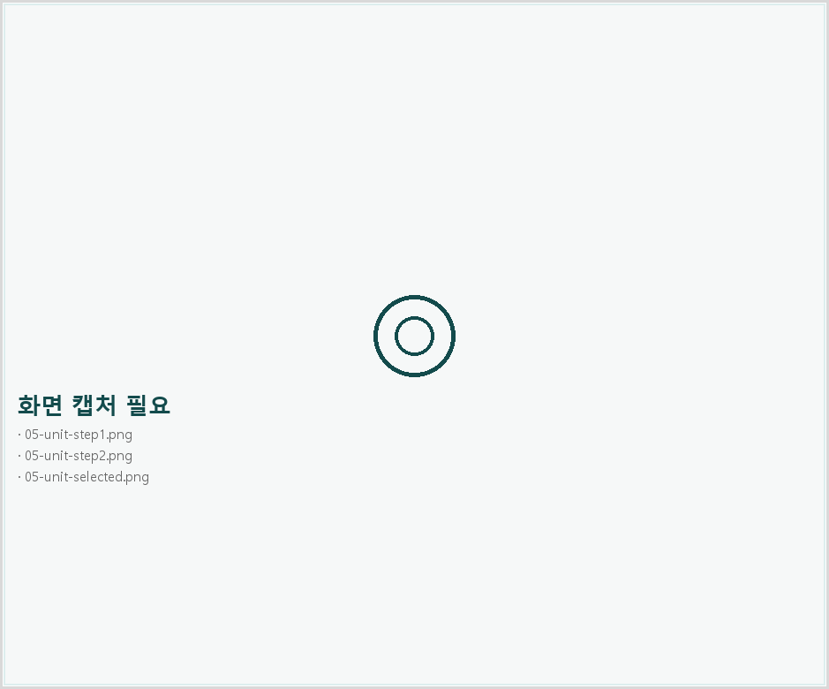 | 이렇게 해요  1. 학년과 학기를 골라요. (예: 초4, 1학기)  2. ‘다음 단계 🚀’를 눌러요.  3. 과목과 대단원, 중단원을 골라요. (예: 과학)  4. ‘주제 만들기 ✨’를 누르면 다음으로 넘어가요.  【알아두세요】 선생님이 정해 준 학년·단원만 골라야 할 수도 있어요.

STEP 6 핵심어 선택
만화에 넣을 핵심어를 골라요.
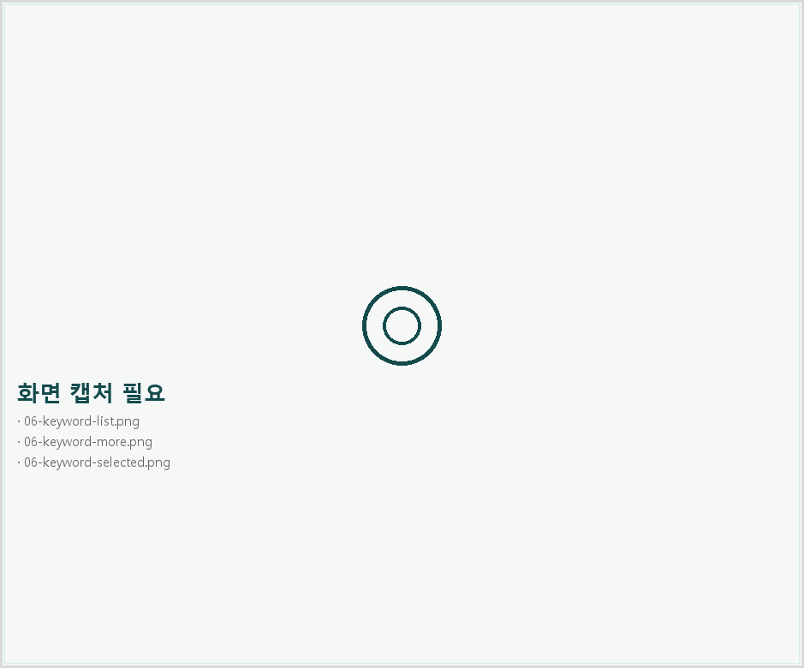 | 이렇게 해요  1. ‘키워드 추천 ✨’를 누르면 핵심어가 나와요.  2. 마음에 드는 핵심어를 눌러 골라요. (최대 4개)  3. ‘키워드 2개 더 보기 ✨’로 더 볼 수 있어요.  4. 다 골랐으면 ‘이 키워드로 주제 만들기 ✨’를 눌러요.  【주의하세요】 핵심어는 최대 4개까지만 고를 수 있어요.

STEP 7 만화 주제 만들기
고른 핵심어로 만화 주제를 받아요.
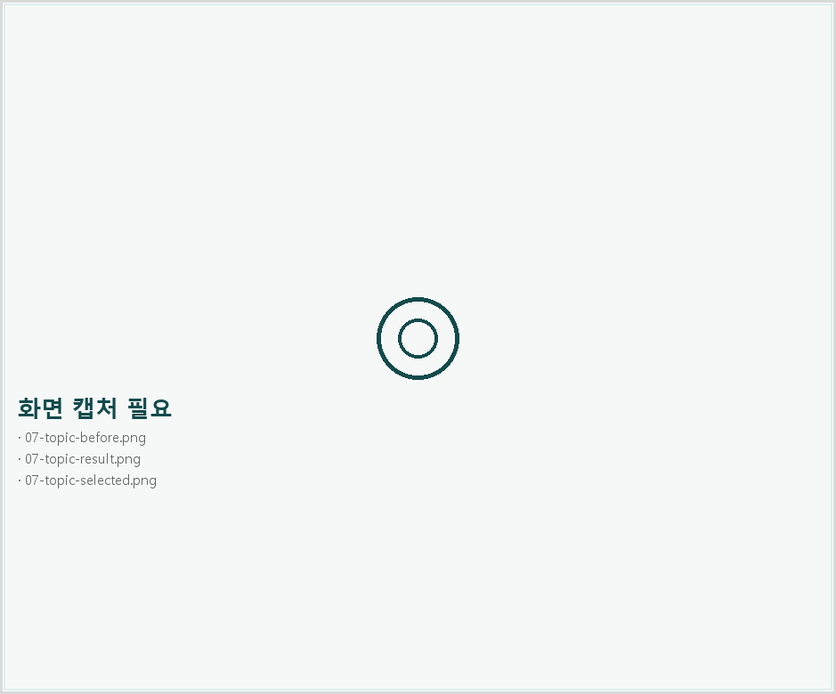 | 이렇게 해요  1. 핵심어를 바탕으로 주제가 2개 만들어져요.  2. ‘+2개 더 보기’로 다른 주제를 볼 수 있어요. (최대 10개)  3. 가장 마음에 드는 주제를 한 개 골라요.  4. ‘대본 만들기 🚀’를 눌러요.  【알아두세요】 주제가 마음에 없으면 ‘새로운 이야기로 다시 받기 🔄’를 눌러요.

STEP 8 6컷 대본 만들기
AI가 6컷 대본을 만들어 줘요.
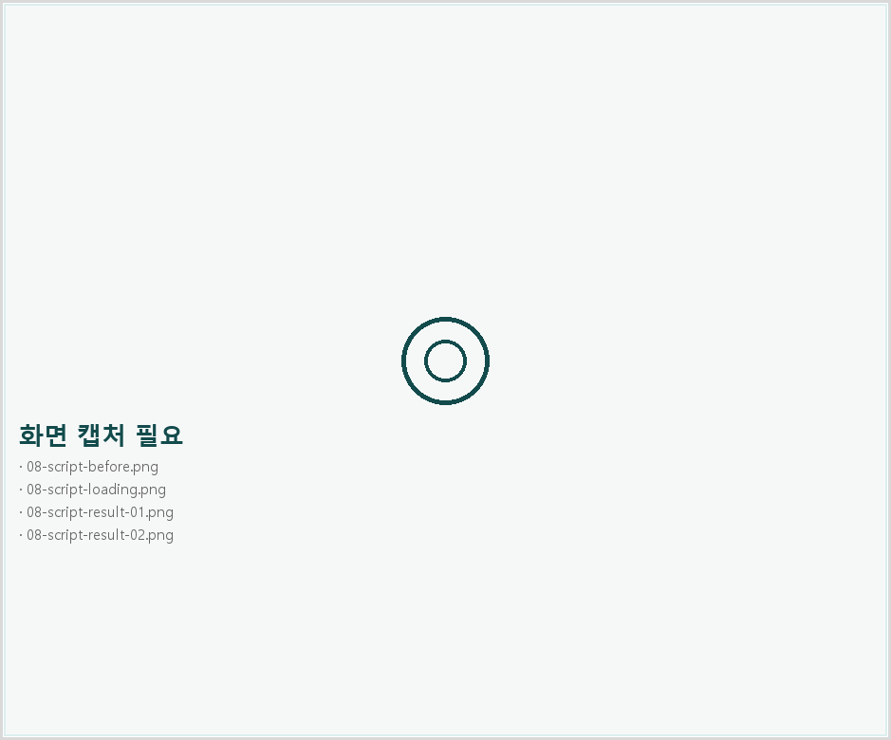 | 이렇게 해요  1. ‘AI 생성하기’를 눌러요.  2. 대본이 만들어지는 동안 잠시 기다려요. (1·2단계)  3. 6컷 대본과 핵심 개념 3개, 표지 대화가 만들어져요.  4. ‘표지만들기’를 눌러요.  【알아두세요】 ‘AI로 다시 만들기’를 누르면 대본을 새로 받을 수 있어요.

STEP 9 대본 수정하기
대본을 내 마음대로 고쳐요.
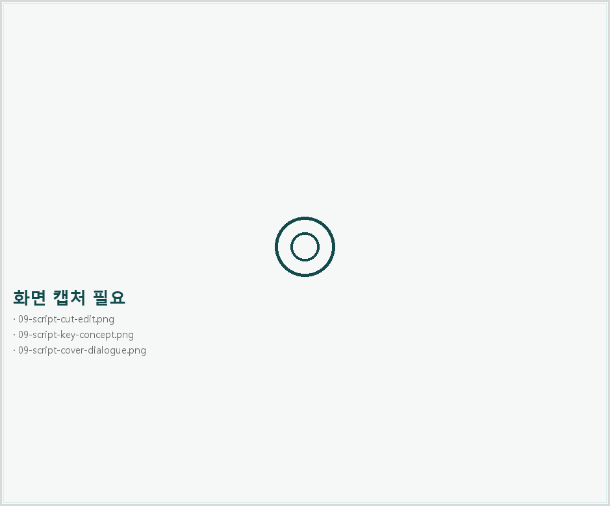 | 이렇게 해요  1. ‘컷 편집’에서 6컷의 장면과 대사를 고쳐요.  2. ‘핵심 개념’에서 3개의 개념을 확인·수정해요.  3. ‘표지 대화’에서 하나·도윤·서아의 말을 고쳐요.  4. 다 고쳤으면 ‘표지만들기’를 눌러요.  【주의하세요】 다음으로 넘가려면 핵심 개념 3개와 표지 대화 3개가 모두 있어야 해요.

STEP 10 표지 만들기
책 표지를 완성해요.
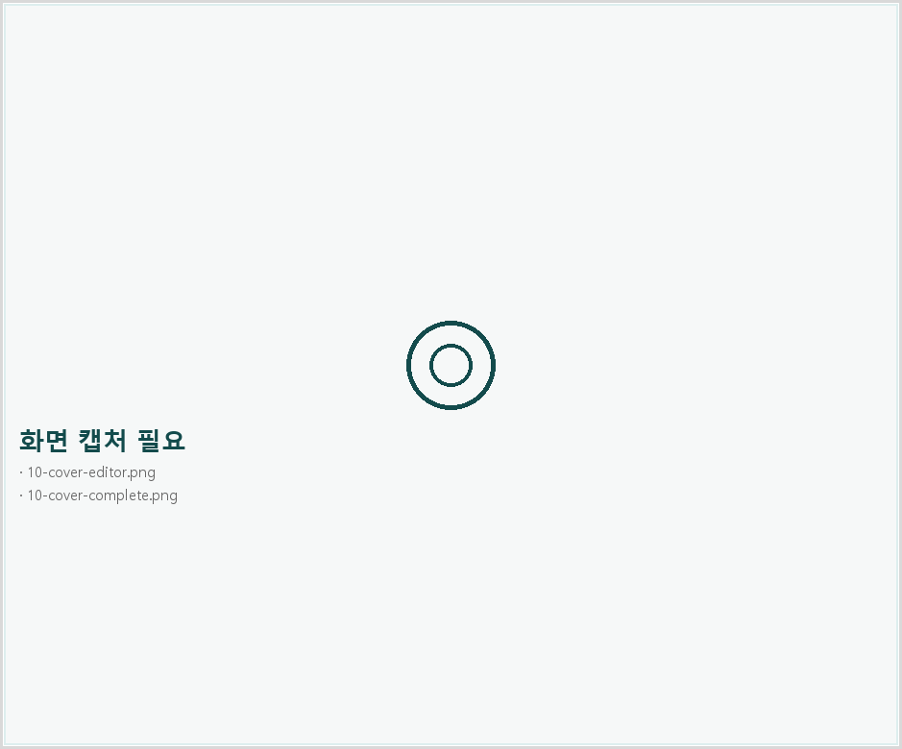 | 이렇게 해요  1. 표지 화면이 열리면 과목에 맞는 배경이 깔려 있어요.  2. ‘표지 만들기’를 누르면 제목·핵심 개념·대화가 표지에 들어가요.  3. 표지가 완성되면 ‘만화 만들기’를 눌러요.  【알아두세요】 표지 배경은 과목마다 자동으로 달라요.

STEP 11 만화 제작 화면 알아보기
만화를 만드는 화면을 알아봐요.
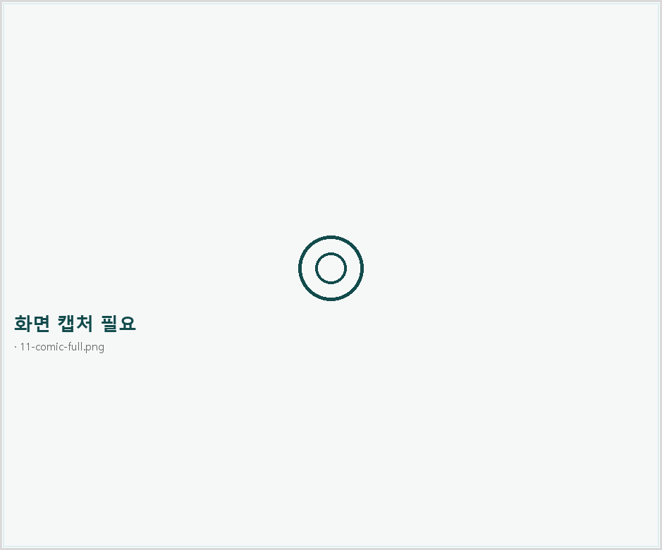 | 이렇게 해요  1. 왼쪽 세로 도구로 그림을 꾸며요. (선택·캐릭터·대사·말풍선·배경·레이어)  2. 가운데 2×3 칸에 6컷 만화가 만들어져요.  3. 컷을 누르면 선택되고, 두 번 누르면 크게 볼 수 있어요.  4. 오른쪽 아래 +/- 로 확대·축소하고 ‘화면 맞춤’으로 맞춰요.  5. 만든 내용은 자동으로 저장돼요.  【주의하세요】 만화제작은 최대 15분이 걸릴 수 있어요. 배경이 만들어지는 동안 기다려 주세요.

STEP 12 배경과 장면 만들기
6컷의 배경 그림을 만들어요.
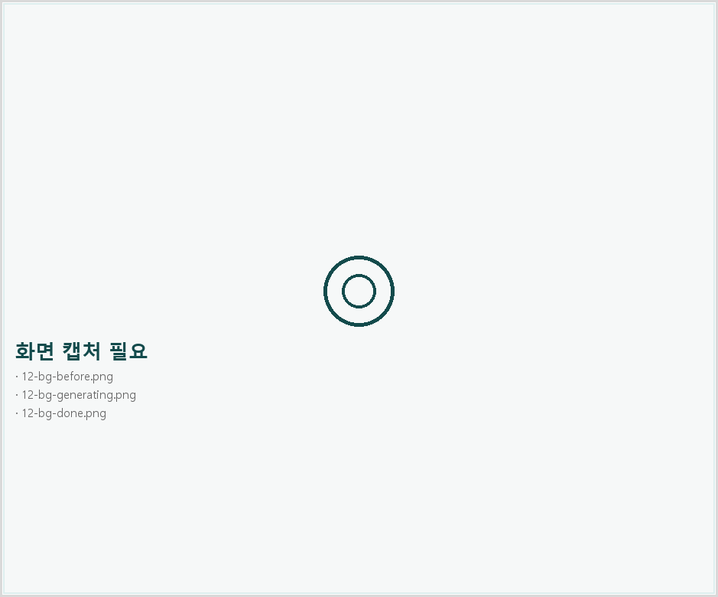 | 이렇게 해요  1. ‘배경’ 도구를 누르고 컷의 배경 설명을 확인해요.  2. ‘배경 모두 생성’을 누르면 6컷 배경이 차례로 만들어져요.  3. 배경이 다 만들어지면 ‘배경 생성 완료’가 떠요.  4. 설명을 고쳐 ‘수정한 설명으로 다시 만들기’로 다시 만들 수 있어요.  【주의하세요】 배경 수정은 컷마다 1번만 할 수 있어요. 사람·글자는 배경에 들어가지 않아요.

STEP 13 등장인물 넣기
만화에 인물을 넣어요.
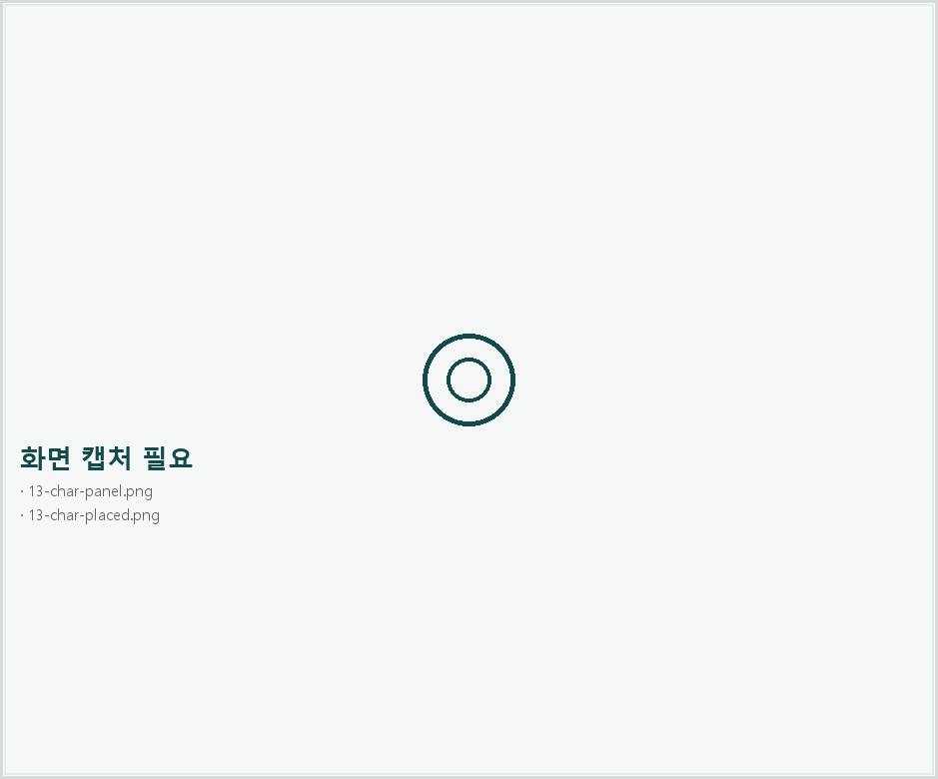 | 이렇게 해요  1. ‘캐릭터’ 도구를 눌러요.  2. 캐릭터를 골라 캔버스로 끌어다 놓아요.  3. 인물을 눌러 선택하고, 위치와 크기를 조절해요.  【알아두세요】 여러 인물을 겹쳐 배치할 수 있어요. ‘레이어’ 도구로 순서를 바꿔요.

STEP 14 말풍선과 글 넣기
인물의 대사를 넣어요.
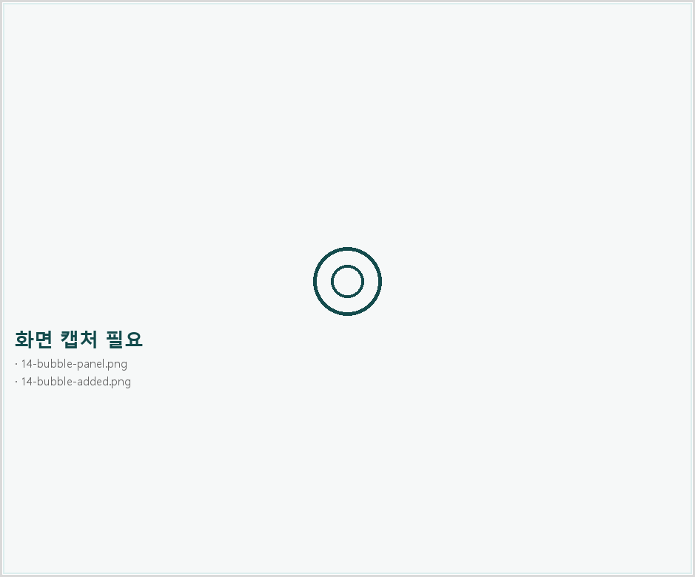 | 이렇게 해요  1. ‘말풍선’ 도구를 눌러 말풍선을 골라요.  2. 캔버스에 말풍선을 놓고 대사를 적어요.  3. ‘대사’ 도구에서 대본의 대사를 불러올 수도 있어요.  4. 말풍선의 위치와 크기를 조절해요.  【알아두세요】 ‘대사 생성’을 누르면 대본의 대사가 자동으로 말풍선에 들어가요.

STEP 15 6컷 만화 완성하기
6컷을 모두 완성하고 다음으로 넘어가요.
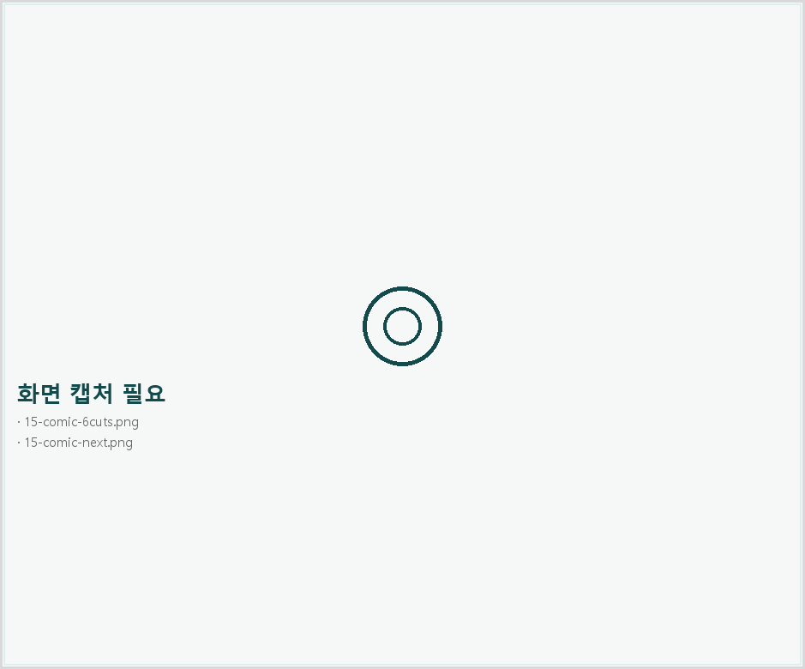 | 이렇게 해요  1. 6컷에 모두 배경이 들어갔는지 확인해요. (n/6 완료)  2. 그림이 없는 컷이 있으면 만들어 채워요.  3. ‘단원 정리 →’를 눌러요.  4. 그림이 없는 컷이 남아 있으면 다음으로 넘갈지 물어봐요.  【알아두세요】 모든 컷이 완성된 상태로 넘어가는 것이 좋아요.

STEP 16 세상 속 이야기 만들기
단원을 세상과 연결하는 이야기를 만들어요.
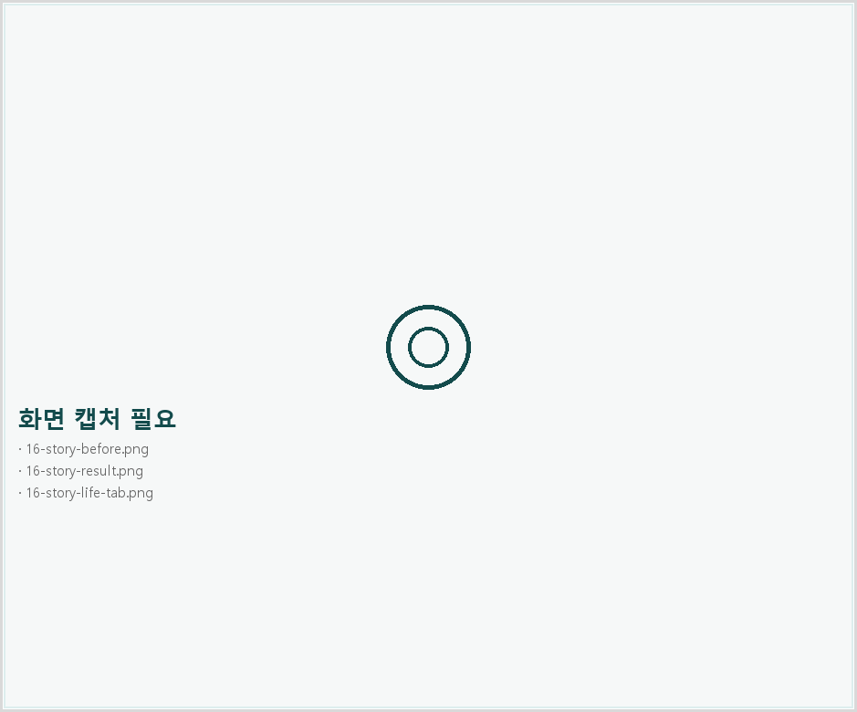 | 이렇게 해요  1. ‘세상 속 이야기 만들기’를 눌러요.  2. 역사 이야기·최신 이야기·생활 연결 탭이 만들어져요.  3. ‘생활 연결’ 탭을 눌러 내 생활과 관련된 이야기를 봐요.  4. ‘세상 속 이야기 완료’를 눌러요.  【알아두세요】 세 탭 중 하나 이상에 내용이 있으면 완료돼요.

STEP 17 OX 퀴즈 만들기
친구들을 위한 OX 문제 5개를 만들어요.
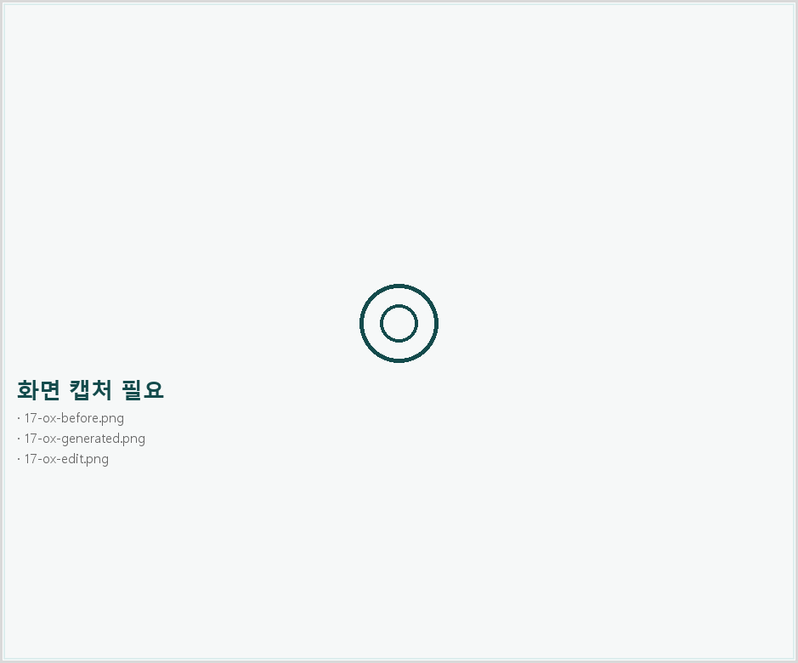 | 이렇게 해요  1. ‘OX 문제 만들기’를 누르면 5문제가 만들어져요.  2. 문제를 눌러 내용을 고칠 수 있어요. (‘수정 가능’)  3. O 또는 X를 눌러 정답을 정해요.  4. ‘OX 문제 완료’를 누르고 ‘뒤표지 만들기’로 넘어가요.  【알아두세요】 5문제가 모두 있어야 완료돼요.

STEP 18 뒤표지와 작품 완성
뒤표지를 꾸미고 작품을 완성해요.
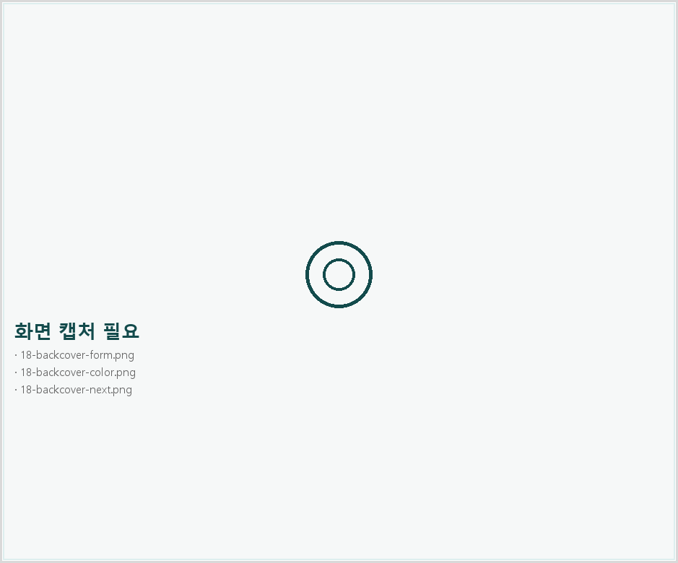 | 이렇게 해요  1. 지은이·학년/반·과목·단원·주제·만든 날짜를 확인해요.  2. 과목별 배경색을 고르고, 투명도 슬라이더로 조절해요.  3. ‘정보 생성하기’로 정보를 다시 불러올 수 있어요.  4. ‘만화 보기 🖼️’를 누르면 작품이 완성돼요.  【알아두세요】 ‘만화 보기’를 누르면 완성 보상이 주어져요.

STEP 19 작품 보기·공유·문제 해결
만화책을 보고 친구에게 자랑해요.
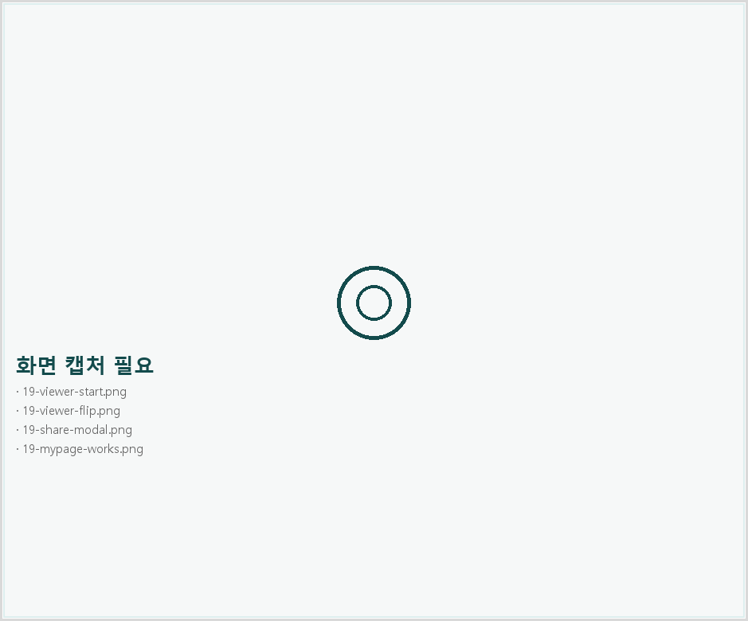 | 이렇게 해요  1. ‘책 펼치기’를 눌러 만화책을 넘겨 봐요.  2. ‘PDF 다운로드’로 저장하거나 ‘친구에게 자랑하기’로 공유해요.  3. 공유 링크가 만들어지면 ‘링크 복사하기’로 복사해요.  4. 마이페이지에서 내 작품 목록을 볼 수 있어요.  【주의하세요】 마이페이지에서 만들다 만 작품을 누르면 이어하기가 제대로 안 될 수 있어요. 그럴 땐 새로 만들기를 시작하세요.

여러분이 만든 한 권의 만화책을 자랑해 보세요.
툰스쿨에디터 사용설명서 v1.0 · 2026년 7월
화면이 바뀌면 이 설명서의 그림과 설명을 바꿔서 다시 만들 수 있어요.

